MATHEMATIQUES – CM1 – MODULE 17 – SEANCE 1 - Fiche Les solides
1°) Observe ces objets, ce sont des solides. Te souviens-tu du nom de ces solides ?
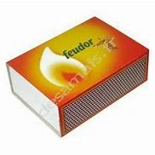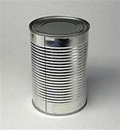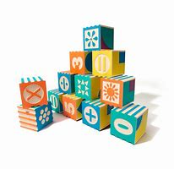
Un pavé un cylindre un cube
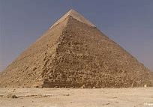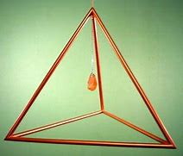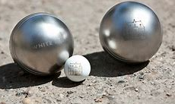
Une pyramide un tétraèdre une boule
2°) Fabrique les solides suivants :
Tu peux utiliser des cure-dents et de la pâte à modeler. Ou si tu as chez toi, tu peux utiliser du matériel type barres et boules aimantés comme dans le jeu « GEOMAG ».
MATHEMATIQUES – CM1 – MODULE 17 – SEANCE 1 - Fiche Les solides - SUITE
Je te montre les photos des solides que j’ai fabriqués :
Pour fabriquer un pavé : Etape 1 : j’ai pris 12 cure-dents.
Etape 2 : j’ai marqué un trait sur la moitié de 4 cure-dents et un trait
à environ $\frac{2}{3}$ sur 4 autres cure-dents. Etape 3 : j’ai coupé au niveau des traits
Etape 4 : j’ai 4 cure-dents entiers, 4 cure-dents « moyens »,
4 cure-dents « petits » qui représenteront les arêtes du pavé. Etape 5 : j’ai assemblé pour former un pavé
Puis, j’ai fait 8 boules de pâte à modeler qui représenteront les
sommets du pavé.

MATHEMATIQUES – CM1 – MODULE 17 – SEANCE 1 - Fiche Les solides - SUITE
● Pavé : ● Cube :
● Tétraèdre :
MATHEMATIQUES – CM1 – MODULE 17 – SEANCE 1 - Fiche Les solides - SUITE
3°) Complète les cartes d’identité des 3 solides que tu as fabriqués ou en observant les photos. Pour l’illustration, tu peux soit coller la photo du solide que tu as fabriqué, soit le dessiner à main levée. Pour t’aider avec le vocabulaire des solides :
● Chaque partie plane s’appelle une face.
● Chaque « coin » s’appelle un sommet.
● Le segment qui relie deux sommets s’appelle une arête.
